The SEEALL Academy Mr. Angelo J. Sacco, Principal

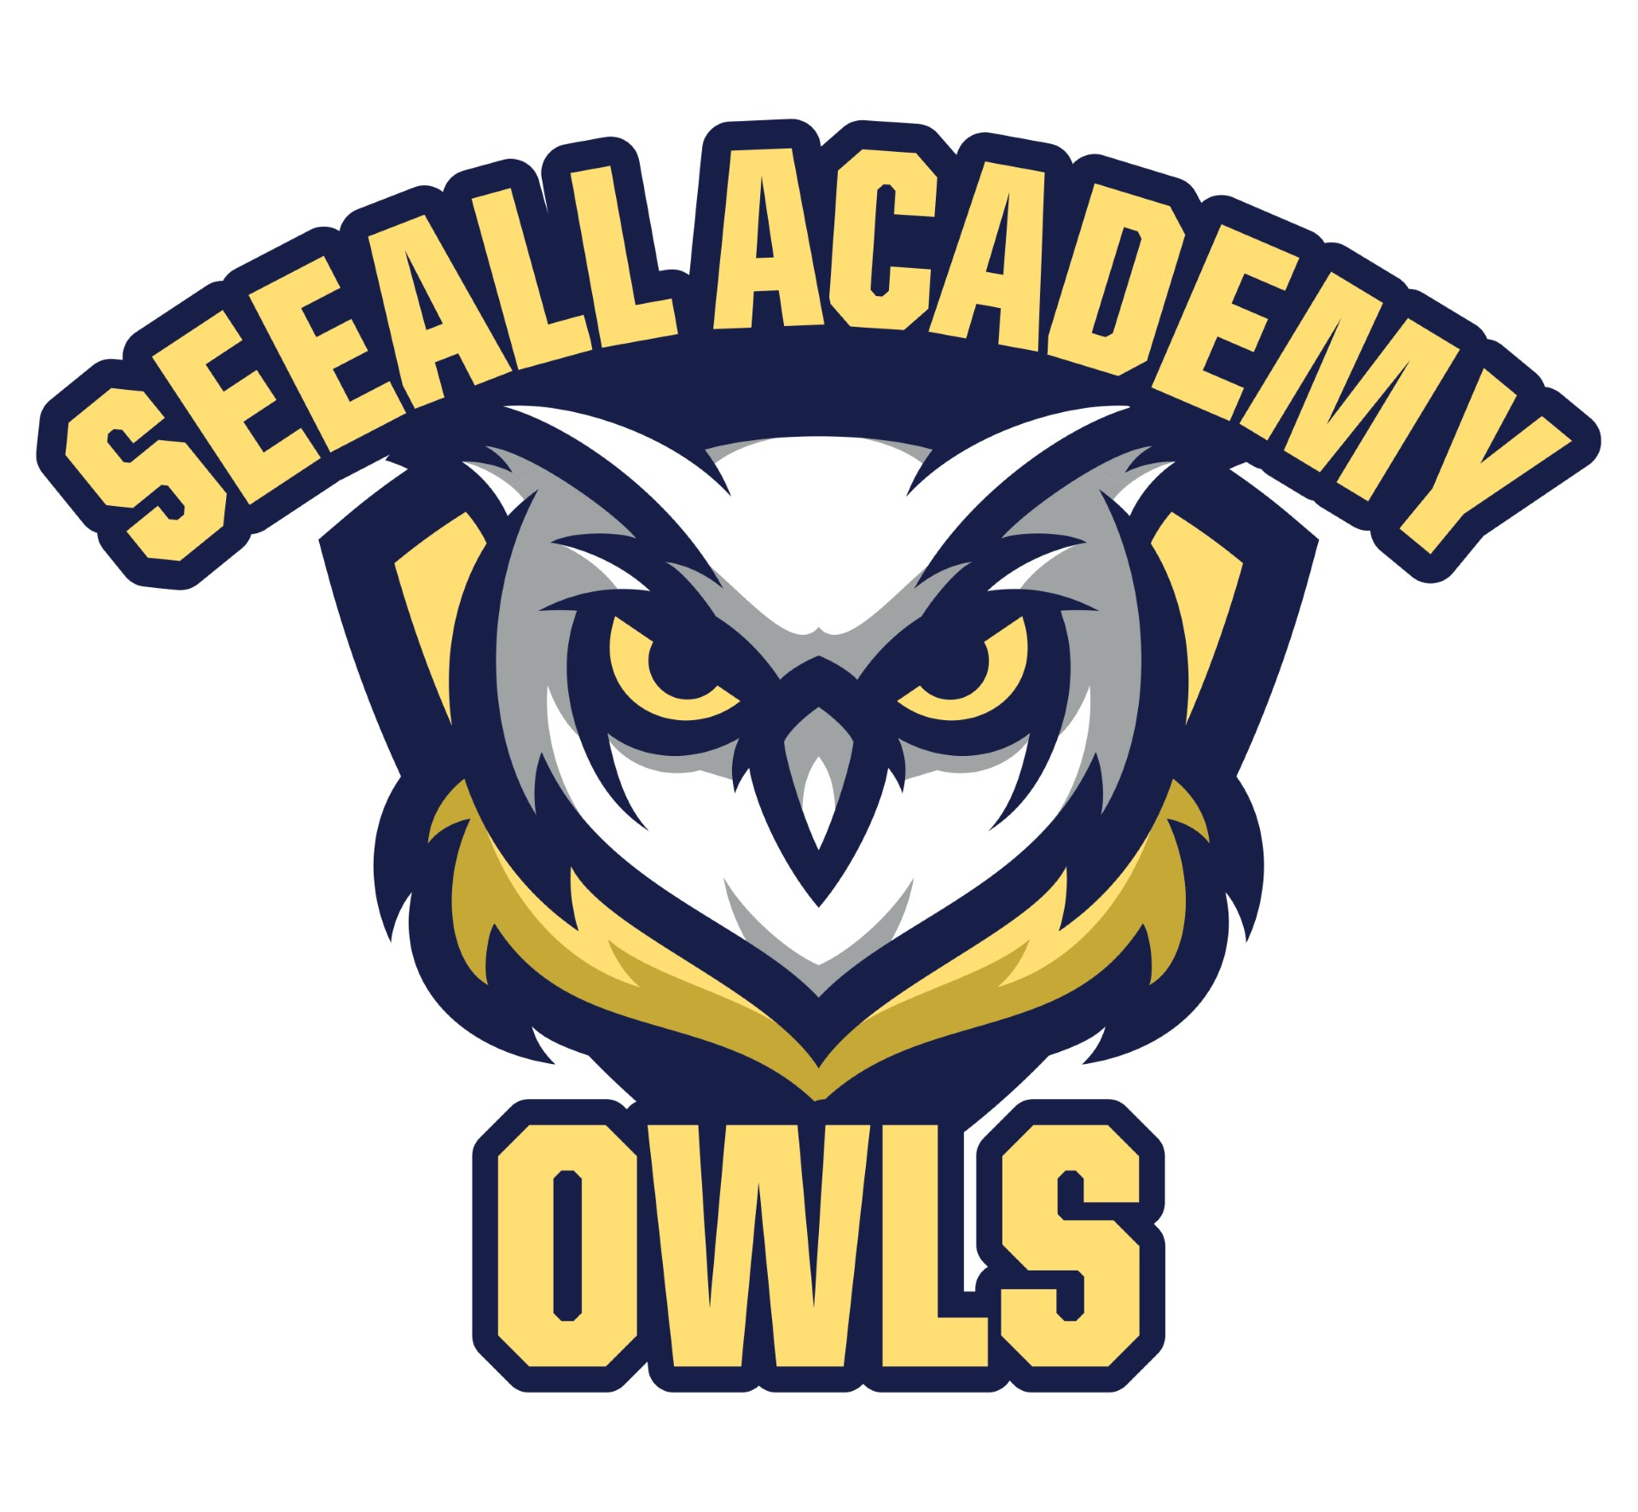
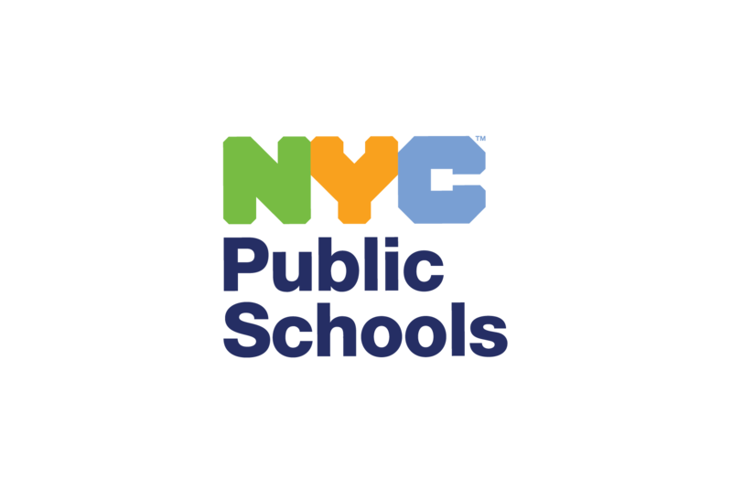
5601 16th Avenue, Brooklyn, NY 11204 Ms. Angela M. Panetta, Assistant Principal
Telephone # (718) 851-8070 Fax # (718) 853-9308 Ms. Nicole Adisano, Assistant Principal
Mr. Andrew Wells, Assistant Principal

19 de marzo de 2025
Estimado padre, madre o tutor:
El VIH y el SIDA se encuentran entre los problemas de salud más graves que los estadounidenses han enfrentado. Los avances en la medicina permiten que las personas con VIH vivan una vida larga y saludable, pero aún no existe cura. La educación para la salud desempeña un papel fundamental para ayudar a los estudiantes a aprender a tomar decisiones saludables y a protegerse a sí mismos y a los demás.
El Departamento de Educación del Estado de Nueva York exige educación sobre el VIH para los estudiantes. Este año, su hijo/a recibirá lecciones de un programa llamado "Creciendo y Manteniéndose Seguro/a". Las lecciones son médicamente precisas, inclusivas y apropiadas para su edad. Las Escuelas Públicas de la Ciudad de Nueva York las desarrollaron con expertos en salud, líderes comunitarios, padres, educadores y estudiantes.
En la escuela secundaria, los estudiantes aprenden:
· cómo el VIH afecta el sistema inmunitario,
· características de las relaciones saludables, y
· la importancia de comunicarse con los padres o cuidadores.
Consulte también la descripción general por grado en el sitio web de nuestra escuela para obtener más información sobre las lecciones.
Tiene derecho a eximir a su hijo/a de ciertas lecciones que enseñan sobre métodos de prevención del VIH. Si desea que su hijo/a sea excusado/a, debe enviar un correo electrónico a 20K180@schools.nyc.gov antes del 28 de marzo de 2025 indicando que:
· Su hijo/a no debe estar en el aula durante las clases sobre métodos de prevención del VIH; y
· Le enseñará a su hijo/a sobre la prevención del VIH en casa.
Padres, tutores y escuelas comparten un objetivo común: queremos que los estudiantes de todas las edades gocen de buena salud en todos los aspectos de sus vidas. Respetamos su papel como padres/tutores al enseñar a su hijo/a hábitos saludables que apoyen las creencias y valores de su familia. Los animamos a conversar con su hijo/a sobre lo que está aprendiendo en la clase de salud y a hablar con el maestro/a de su hijo/a, el coordinador/a de padres o conmigo para obtener más información sobre el plan de estudios. Si tiene alguna pregunta, por favor, contácteme al [Número de teléfono].
Atentamente,
Angelo J. Sacco
Director/a

